# tarea_3_analizando_layouts

**Tarea 3 | Analizando layouts**

**Temas:**

* Utilizar colores
* Utilizar iconos
* Utilizar Containers con esquinas redondeadas y colores
* Utilizar textos con style
* Utilizar stacks
* Utilizar imágenes
* Utilizar paddings
* Utilizar columnas y filas y sus alineaciones
* Utilizar assets (assets en el repo, agregar al pubspec).

**Lo que más me costo**

* El generar fue la apariencia de los datos deseados y el gestionar la estructura de la app. Además de entender los requerimientos en algunas partes

**Lo que aprendí:**

* A utiliza las funciones dentro de widgets.
* A usar alerts.
* Generar cambios en contenedores a necesidad.
* Utiliza los objetos tipo listas.

**Material App Bar:**

Esta aplicación es una interfaz donde se podrá pedir alimentos por delivery o pickup de tal manera que seleccionas solo un alimento a la vez y al presionar el alimento te mencionara que lo has seleccionado.

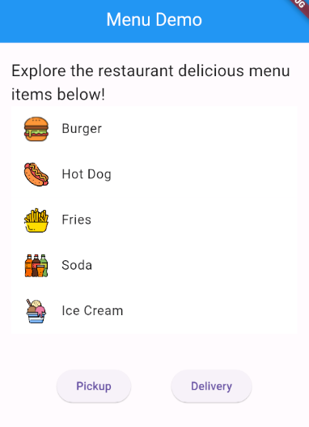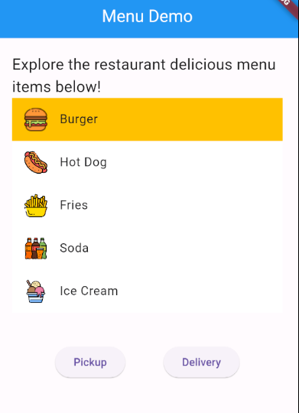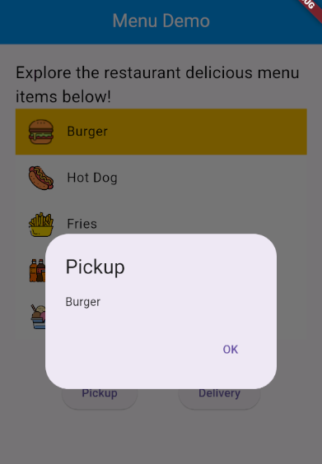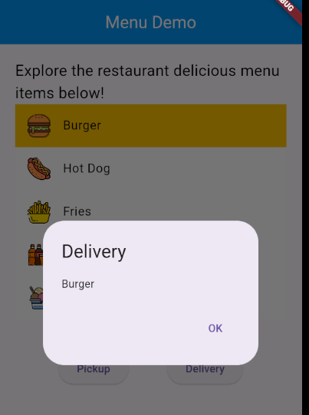

Bibliografía:

* Net Ninja (2019, Ago 28). Flutter Tutorial for Beginners #8 - Images & Assets [Online]. Available: https://www.youtube.com/watch?v=Hxh6nNHSUjo